1. 요구사항 정의서(Usecase Diagram)

2. 테이블 구조도 ( ERD, 별도 Workbench 파일도 제출 )

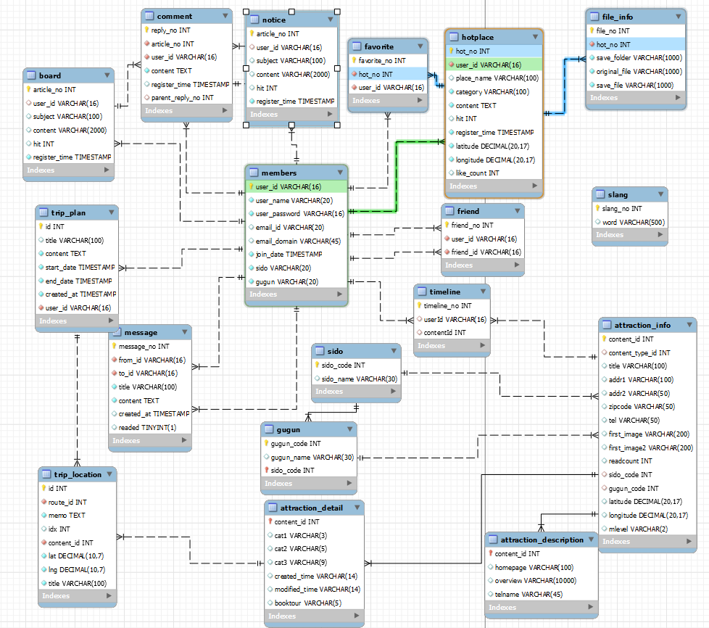

3. 클래스 다이어그램

- 알고리즘

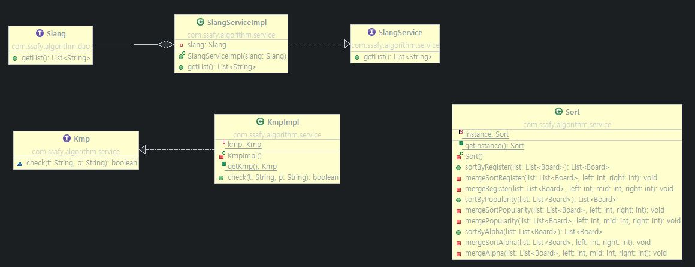

- 관광지

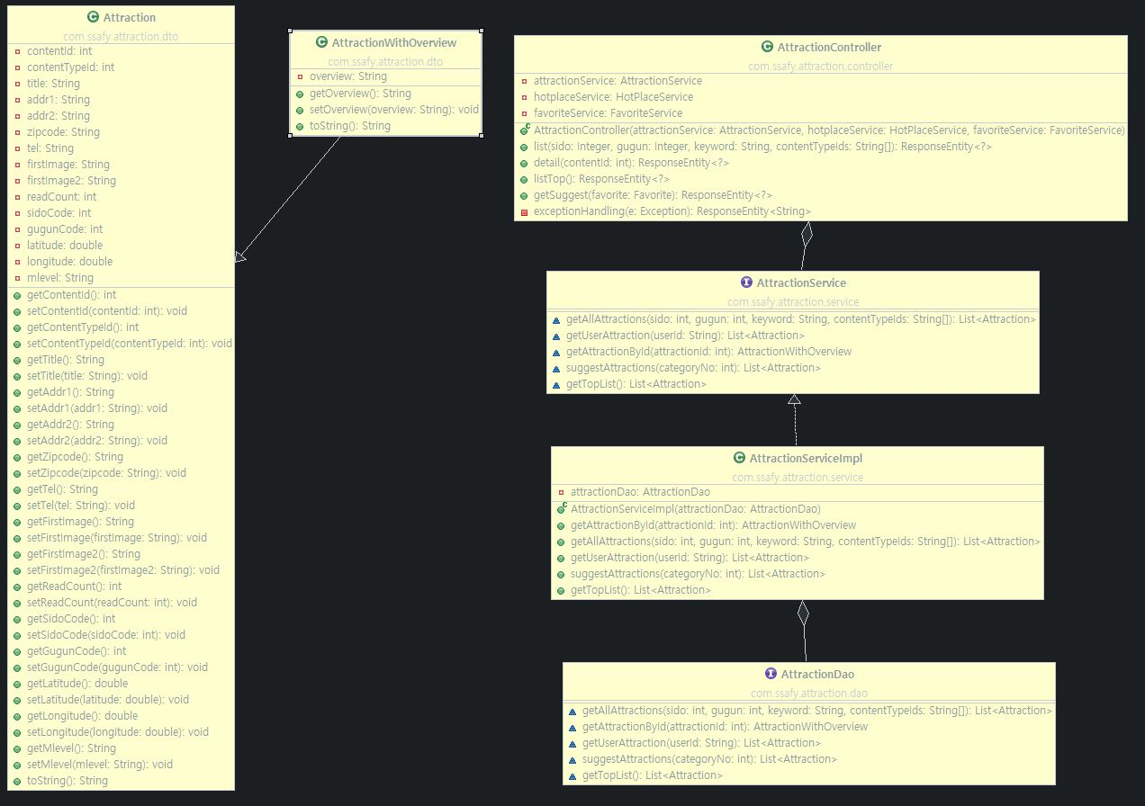

- 자유게시판

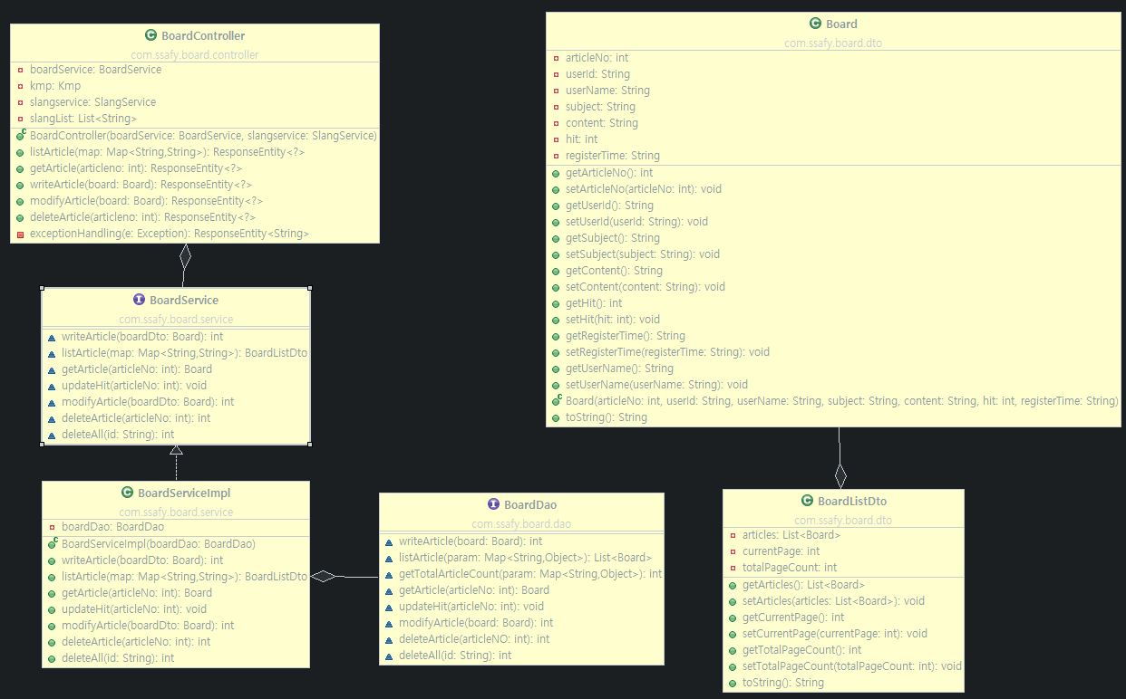

- 댓글

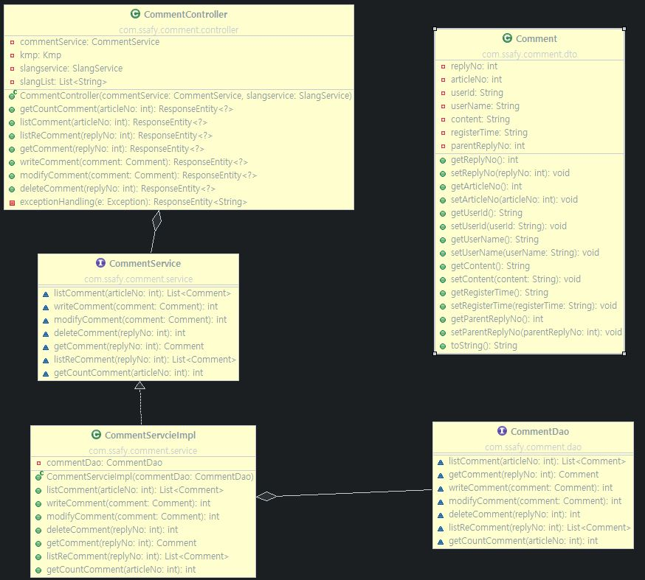

- 주소정보

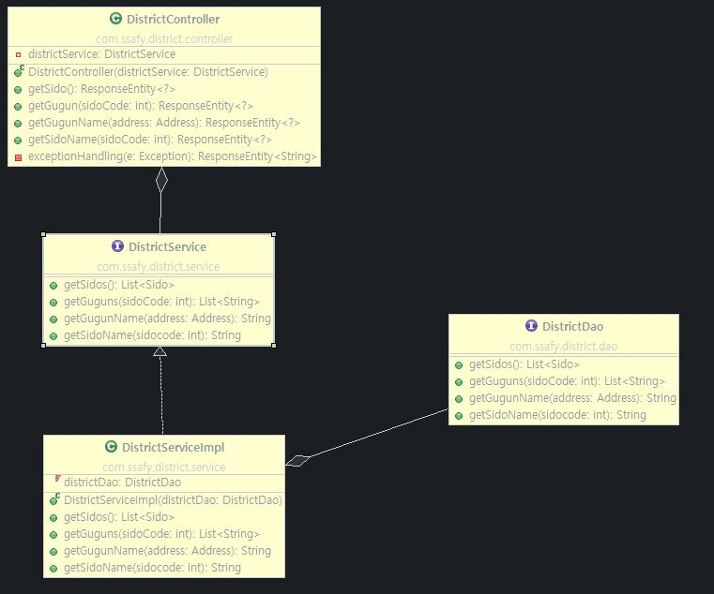

- 좋아요

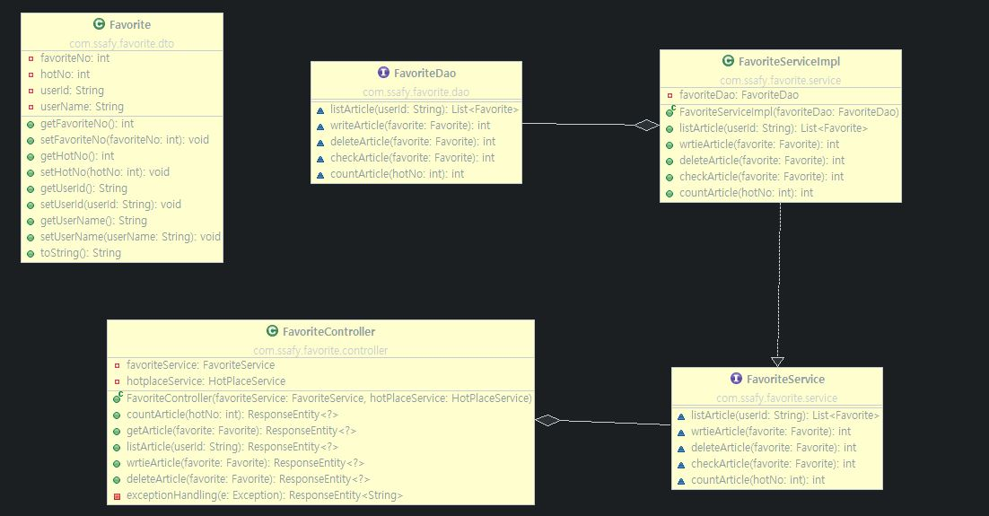

- 친구

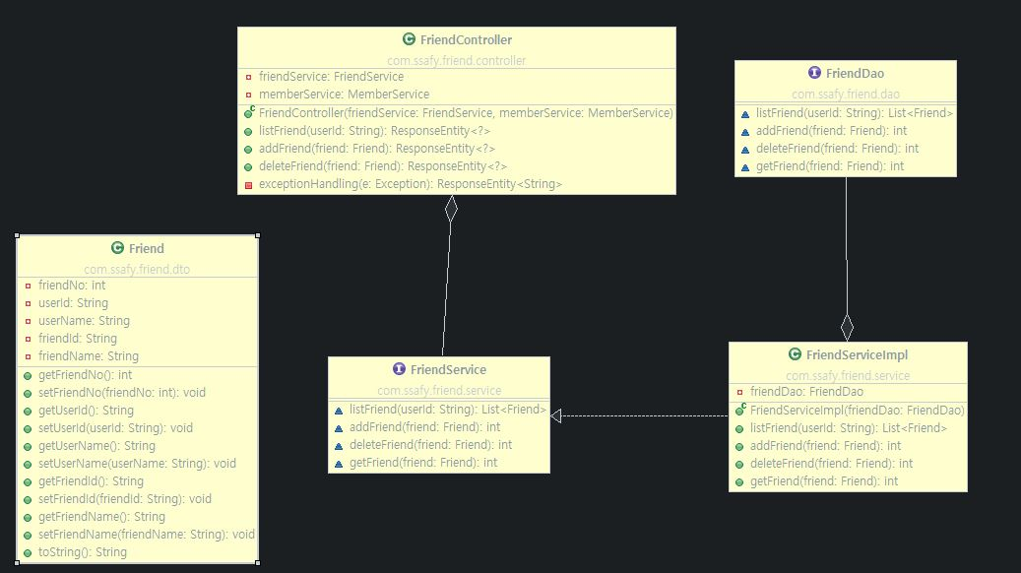

- 핫플레이스

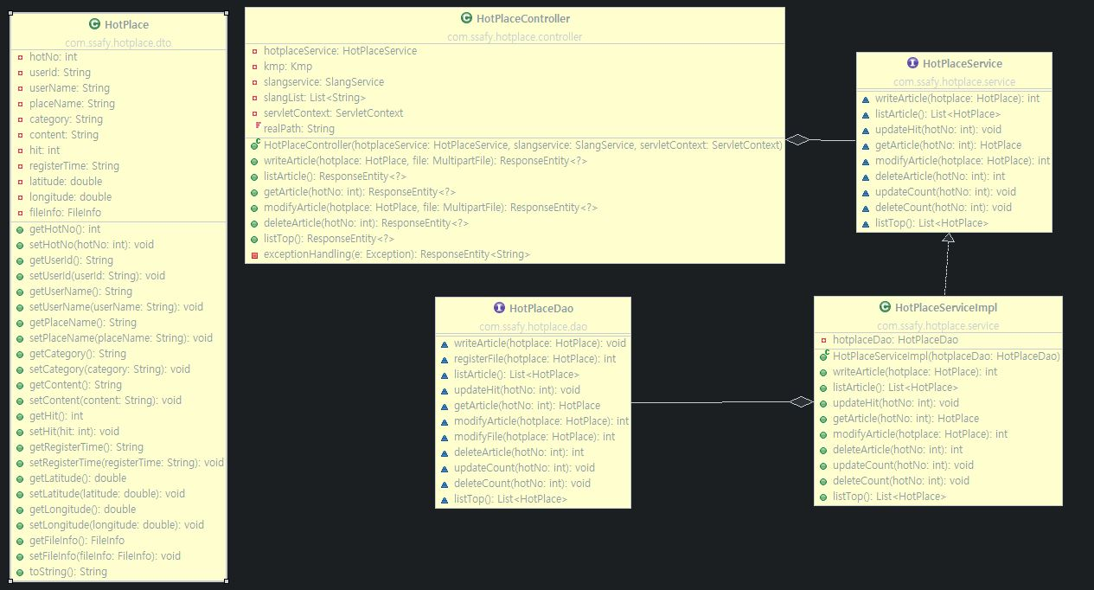

- 사용자 정보

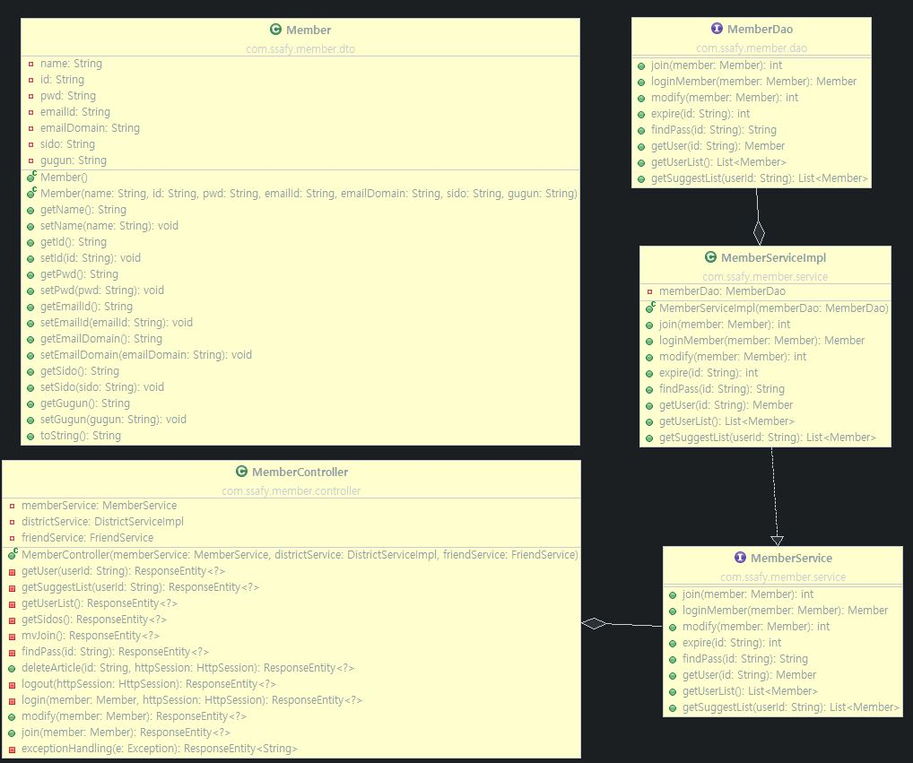

- 메시지

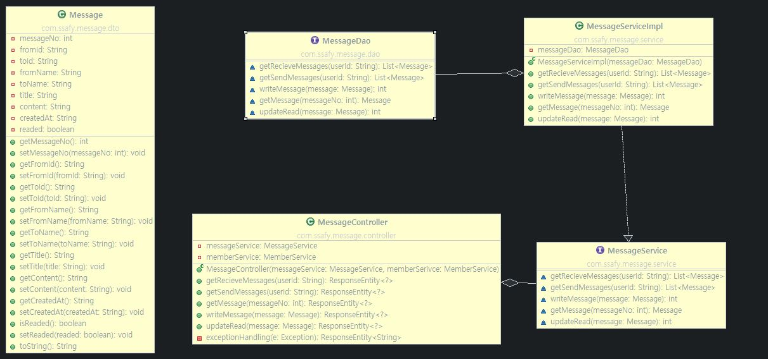

- 뉴스

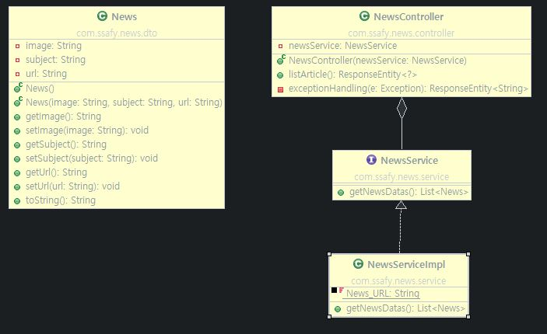

- 공지사항

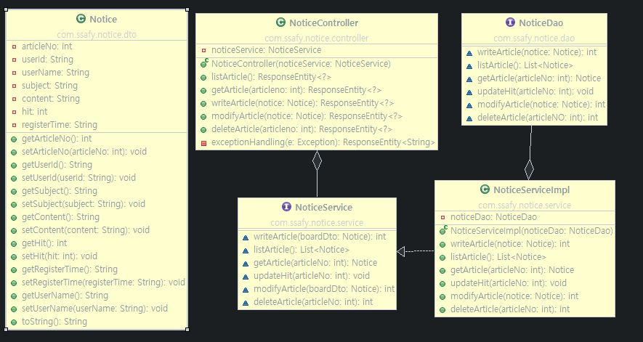

- 여행 계획

- 날씨 정보

- Chat-GPT

4. 화면 설계서 ( 기능별로 화면 첨부 )